Une école qui bouge
Au 21ème siècle une école généraliste ne forme pas des ingénieurs généralistes mais plusieurs types d’ingénieurs. L’idée des anciens directeurs Gourisse puis surtout Biausser, était d’atteindre une taille critique permettant de former plusieurs types d’ingénieurs mais avec des enseignements de haut niveau dans chaque spécialité (et d’exister au niveau international ce qui à l’époque n’était le cas d’aucune école française). Le haut niveau dans une spécialité suppose des enseignants eux-mêmes de haut niveau donc chers, des doctorants, des labos de recherche, etc… ce qui nécessite une taille minimale.
La première tentative fut le groupe des Ecoles Centrales (Lyon, Lille, Nantes, Marseille) qui n’a pas atteint les objectifs espérés et la création d’Ecoles Centrales en Chine, aux Indes et au Maroc qui, en revanche fonctionne très bien.
Mais l’étape majeure a été la fusion avec Supélec qui a mené à construire une nouvelle école près du campus de Supélec à Saclay puis l’intégration dans « Paris Saclay ».
L’école aujourd’hui
Admissions au concours 2022 : 773
S’y ajoutent en 2ème année les admissions directes (en baisse ces deux dernières années car niveau des candidats insuffisant) et les doubles diplômés soit près de 1 000 élèves ingénieurs par promotion.
Proportion de femmes : 20% en baisse conséquence de la baisse dans les filières scientifiques des lycées.
Actuellement 3 niveaux de diplôme : Ingénieur, Master, Doctorat
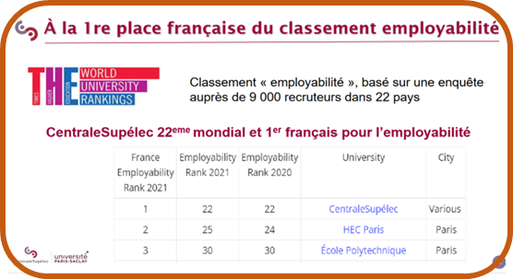
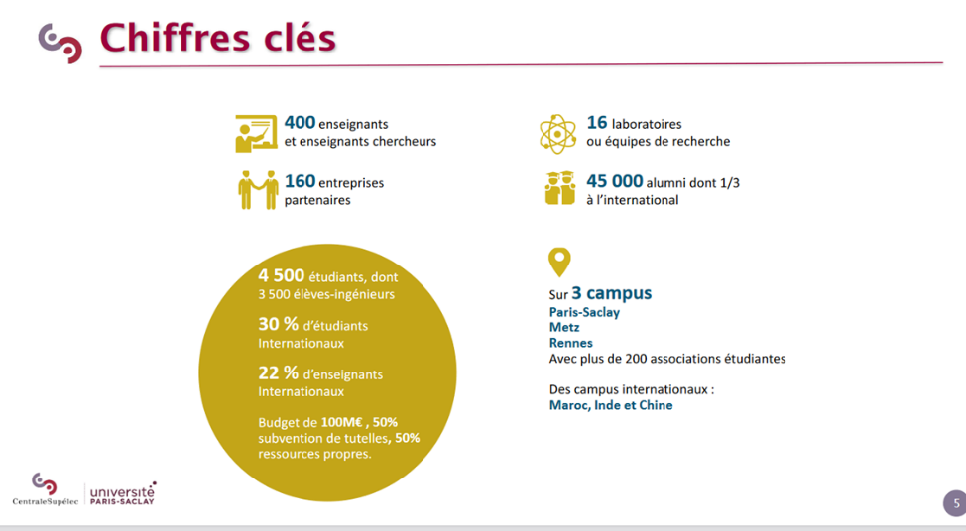
Il y a 4 500 étudiants suivant des cours sur les campus (doctorants, étudiants de Paris Saclay ayant certains de leurs cours à CentraleSupélec, etc..) dont 3 500 élèves ingénieurs (y compris élèves ingénieurs des autres écoles centrales).
Tous les élèves ingénieurs sont logés sur le campus.
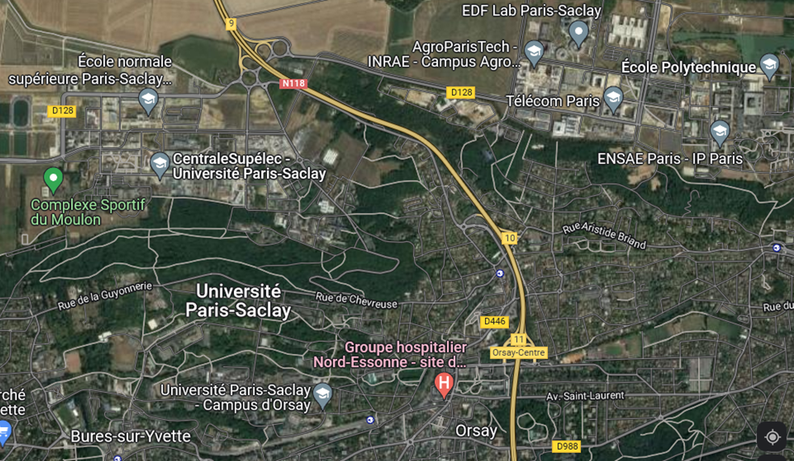
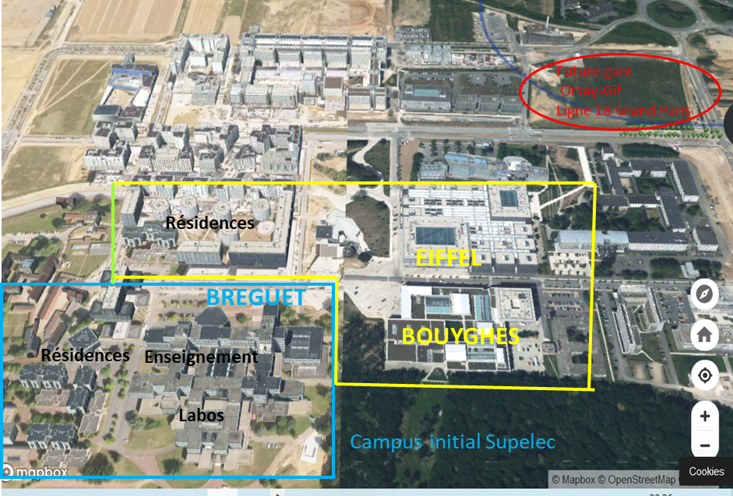
Première décision après la fusion, construire un nouveau campus sur un terrain (acheté grâce à la vente de Châtenay-Malabry) entre le campus de Supélec et la future gare Gif-Orsay de la ligne 18 du Grand Paris au cœur d’une zone que les pouvoirs publics souhaitaient voir devenir une Silicon Valley française et où il y avait déjà, outre l’université Paris Sud, d’autres écoles et de nombreux laboratoires et centres de recherche.

Plusieurs grandes écoles s’étaient déjà re localisées sur le plateau de Saclay sur des terrains mis à disposition par l’Ecole Polytechnique (ne figure pas sur la carte ci-dessus dans la zone de l’Ecole Polytechnique l’Institut d’Optique Graduate School dont il sera question par la suite).
Paris Saclay
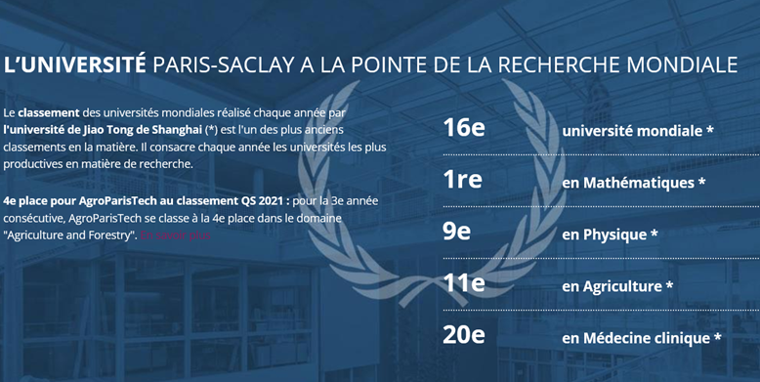
En 2008 Nicolas Sarkozy constatant l’absence d’universités françaises bien classées dans le classement de Shangaï conséquence, entre autres, d’un paysage académique morcelé entre des grandes écoles de petite taille, des universités fragmentées à la suite des événements de mai 68 et des organismes de recherche qui, comme leur nom l'indique concentrent l'essentiel de la recherche française mais ne délivrent pas de diplômes, lance le plan Campus.
L’université de Paris Sud s’appuyant sur une initiative antérieure le pôle de recherche et d'enseignement supérieur (PRES), UniverSud Paris , établissement public de coopération scientifique, est l’un des lauréats et c’est là que nait l’idée de concentrer sur le plateau de Saclay universités, centres de recherches et grandes écoles qui s’appellerait Université Paris Saclay.
Une première fondation de coopération scientifique, FCS Campus Paris-Saclay, est créée pour fédérer les différents établissements universitaires et scientifiques et assurer la création de cette université. En 2014 les différents membres potentiels adoptent les statuts de la communauté d'universités et établissements (ComUE) « université Paris-Saclay ».
Mais cette construction théorique ne débouche sur rien de concret confrontée aux désaccords entre ses membres : écoles (et plus particulièrement Ecole Polytechnique au lobbying efficace) contre universités, ministère de la Défense contre celui de l'Enseignement supérieur, etc…
Devant ce blocage en 2017, lors de l’inauguration des nouveaux locaux CentraleSupélec, Emmanuel Macron décide qu’il y aurait deux entités universitaires, l'Institut polytechnique de Paris et Paris-Saclay.
Paris Saclay est doté d’un statut particulier EPE (Etablissement Public Expérimental) permettant à certaines composantes, spécialement les grandes écoles, de garder une autonomie morale et financière et de ne pas rentrer dans un cadre universitaire strict.
En 2021 Paris Saclay, bien qu’un peu plus mal classée qu’en 2020 (13ème au lieu de 16^{ème)}, est la deuxième université européenne dans le classement derrière Oxford (9ème) et devant Copenhague (30ème). Mais elle devrait remonter en 2022 car Alain Aspect, prix Nobel 2022 en Physique a décidé de donner tous ses « points Shangaï » à l’Institut d’Optique Graduate School où il a fait toutes ses recherches et non à l’Ecole Polytechnique où il enseigne depuis plus de trente ans.

L’ambition de Polytechnique était de regrouper autour d’elle les grandes écoles et de gérer l’ensemble universitaire. Aujourd’hui il y a un pôle d’écoles autour de Polytechnique et un pôle essentiellement universitaire qu’ont rejoint plusieurs écoles dont certaines initialement sur le campus de Polytechnique (Agroparistech et Institut d’Optique Graduate School).

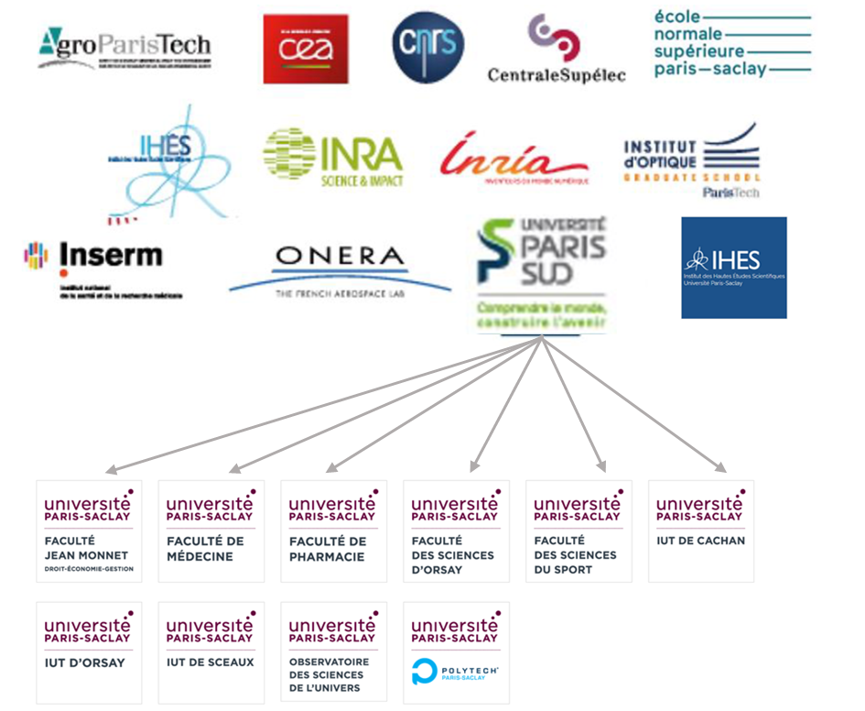

Rejoindre Paris-Saclay ?

Pourquoi rejoindre Paris Saclay ? Parce qu’il y avait davantage de chances de complémentarité avec des entités de Paris Saclay (notamment dans les domaines nouveaux comme la biochimie ou la cryptologie) et parce que la possibilité de garder une autonomie morale et financière était plus forte.
Pour reprendre la formulation du directeur ayant mené l’intégration « Nous voulons être à Paris Saclay ce que le MIT est à Harvard »
Le statut d’Etablissement Public Expérimental prendra fin en 2028 et CentraleSupélec aura alors le choix de reprendre son indépendance ou de rester dans le nouvel établissement.
Jusqu’ici l’intégration est très favorable à CentraleSupélec qui, plus dynamique et au processus de décision plus rapide que la plupart des autres entités, en profite pleinement permettant aux élèves ingénieurs de suivre ponctuellement des formations plus originales ou plus pointues et accueillant dans ses propres laboratoires plus de cent chercheurs de Paris Saclay.
De même, si l’école ne peut lutter sur le plan financier avec les universités américaines, grâce à Paris Saclay elle peut offrir un environnement intellectuel de haut niveau qui lui a permis d’attirer des chercheurs que, seule, elle n’aurait pu attirer.
CentraleSupélec s’affirme aussi sur le plan pratique comme un élément majeur et structurant de Paris-Saclay. Par exemple des chercheurs de Paris Saclay souhaitaient avoir un pied à Station F la pépinière de start-up (plus de 1 000 start-up) créée par Xavier Niel mais il y avait des réticences au sein des conseils d’administration des facultés (se lier à une entité privée au caractère capitaliste affirmé….).
CentraleSupélec y a loué des locaux, et son logo y figure aux côtés de noms prestigieuxl, locaux ouverts non seulement à ses étudiants mais à leurs homologues de Paris Saclay.
De même la présidence de Paris Saclay s’était à la création installée dans un immeuble ancien rapidement devenu trop exigu et cherchait de nouveaux locaux, problème administrativement complexe dans la nébuleuse Paris Saclay.
L’ancienne école Supélec, aujourd’hui le bâtiment Bréguet de l’école, étant actuellement sous utilisée en attendant sa rénovation, CentraleSupélec a proposé à la présidence de s’y installer. Aujourd’hui tous les visiteurs de la présidence Paris Saclay du journaliste au politique en passant par le professeur ou l’étudiant, sont accueillis dans un bâtiment de CentraleSupélec.

Il se trouve aussi que la nouvelle présidente de Paris-Saclay, diplômée du Polytech Nantes a fait son doctorat à Centrale où elle est devenue successivement Enseignant chercheur puis Directrice de la Recherche et enfin Directrice Générale Déléguée en charge de la Formation et de la Recherche.
Elle avait quitté fin 2018 pour devenir Chargée de mission auprès de la présidence de Paris Saclay.

Le futur
Extrait d’un document de la Fondation CentraleSupélec

